Министерство
строительства Красноярского края

приказ

04.08.2022 |  | № | 493-о
г. Красноярск

Об утверждении документации по планировке территории для размещения объекта регионального значения «Мариинская гимназия на 525 учащихся
с интернатом на 150 мест в г. Красноярске»

В соответствии со статьей 45 Градостроительного кодекса Российской Федерации, статьей 4 Закона Красноярского края от 01.11.2018 № 6-2143
«Об отдельных вопросах правового регулирования подготовки и утверждения документации по планировке территории в Красноярском крае», Схемой территориального планирования Красноярского края, утвержденной постановлением Правительства Красноярского края от 26.07.2011 № 449-п, пунктом 3.5 Положения о министерстве строительства Красноярского края, утвержденного постановлением Правительства Красноярского края
от 21.08.2008 № 51-п, приказом министерства строительства Красноярского края от 03.03.2021 № 75-о ПРИКАЗЫВАЮ:
- Утвердить документацию по планировке территории
для размещения объекта регионального значения «Мариинская гимназия
на 525 учащихся с интернатом на 150 мест в г. Красноярске» согласно приложениям № 1 и № 2.
2. Опубликовать приказ в газете «Наш Красноярский край»
и на «Официальном интернет-портале правовой информации Красноярского края» (www.zakon.krskstate.ru).
3. Приказ вступает в силу через 10 дней после его официального опубликования.

Первый заместитель министра
строительства Красноярского края Т.А. Василовская

Приложение № 1
к приказу
министерства строительства
Красноярского края

От 04.08.22 № 493-о

Документация по планировке территории для размещения объекта регионального значения «Мариинская гимназия на 525 учащихся
с интернатом на 150 мест в г. Красноярске»

Основная часть проекта планировки территории

Раздел 1. «Чертежи проекта планировки территории для размещения объекта регионального значения «Мариинская гимназия на 525 учащихся с интернатом на 150 мест в г. Красноярске»

  - Чертеж красных линий для размещения объекта регионального значения «Мариинская гимназия на 525 учащихся с интернатом на 150 мест
в г. Красноярске», масштаб 1:2000 (не приводится).
  - Чертёж границ существующих и планируемых элементов планировочной структуры для размещения объекта регионального значения «Мариинская гимназия на 525 учащихся с интернатом на 150 мест
в г. Красноярске», масштаб 1:5000 (не приводится).
  - Чертеж границ зон планируемого размещения объектов капитального строительства для размещения объекта регионального значения «Мариинская гимназия на 525 учащихся с интернатом на 150 мест
в г. Красноярске», масштаб 1:2000 (не приводится).

Раздел 2. «Положение о размещении объекта регионального значения «Мариинская гимназия на 525 учащихся с интернатом на 150 мест
в г. Красноярске»

2.1. Общая часть

    - Проект планировки территории разработан для размещения объекта регионального значения «Мариинская гимназия на 525 учащихся
с интернатом на 150 мест в г. Красноярске» (далее – Объект) на основании Схемы территориального планирования Красноярского края, приказа министерства строительства Красноярского края от 03.03.2021 № 75-о.
Состав и содержание проекта планировки территории разработаны
в соответствии со статьей 42 Градостроительного кодекса Российской Федерации.
    - Фрагмент чертежа красных линий для размещения объекта регионального значения «Мариинская гимназия на 525 учащихся с интернатом на 150 мест в г. Красноярске» приводится в приложении № 1 к разделу 2 «Положение о размещении объекта регионального значения «Мариинская гимназия на 525 учащихся с интернатом на 150 мест в г. Красноярске».
2.1.3. Фрагмент чертежа границ существующих и планируемых элементов планировочной структуры для размещения объекта регионального значения «Мариинская гимназия на 525 учащихся с интернатом на 150 мест
в г. Красноярске» приводится в приложении № 2 к разделу 2 «Положение
о размещении объекта регионального значения «Мариинская гимназия
на 525 учащихся с интернатом на 150 мест в г. Красноярске».
2.1.4. Фрагмент чертежа границ зон планируемого размещения объектов капитального строительства для размещения объекта регионального значения «Мариинская гимназия на 525 учащихся с интернатом на 150 мест
в г. Красноярске» приводится в приложении № 3 к разделу 2 «Положение
о размещении объекта регионального значения «Мариинская гимназия
на 525 учащихся с интернатом на 150 мест в г. Красноярске».

  - Положение о характеристиках планируемого развития территории,
в том числе о плотности и параметрах застройки территории.

Территория для размещения Объекта расположена в границах
ул. Малиновского Советского района г. Красноярска на участках
с кадастровыми номерами 24:50:0400101:62 и 24:50:0400101:61.
Размещение Объекта выполнено в соответствии с Правилами землепользования и застройки городского округа город Красноярск, утвержденных решением Красноярского городского Совета депутатов
от 07.07.2015 № В-122. По карте градостроительного зонирования территории городского округа город Красноярск на проектируемой территории находится территориальная зона объектов образования (О-2).

Условный номер места размещения ОКС (ЗУ) | Площадь земельного участка, м² | Территориальная зона | Максимальный процент застройки*  (по ПЗЗ), % | Максимальная площадь застройки*, м²
1 | 50418 | О-2 | не более 80 | 38895
3 | 10347 | О-2 | не более 80 | 8278
4 | 58988 | О-2 | не более 80 | 47190
Примечание: *Предельные параметры разрешенного строительства планируемых объектов капитального строительства являются максимально допустимыми для объекта, предусмотренного для размещения в данном проекте

На территории Объекта предусмотрено сохранение части существующих объектов и строительство следующих объектов капитального строительства:
здание Мариинской гимназии на 525 человек – 3 этажа.
здание интерната на 150 человек – 3 этажа;
павильон зимних видов спорта (хранение зимнего инвентаря)
с помещениями для переодевания – 1 этаж;
гараж (хранение 4 автобусов вместимостью не менее 28 пассажиров каждый и одно стояночное место со смотровой ямой) – 1 этаж;
футбольное поле с трибунами на 100 мест;
хоккейная площадка;
канализационно-насосная станция.
Параметры и индивидуальные характеристики объектов уточняются
и разрабатываются на последующих этапах проектирования.

2.3. Сведения об очередности планируемого развития территории

Реализация проекта предусматривается в одну очередь с 2022 года по 2024 год.

Услов-ный номер грани-цы зон плани-руемого разме-щения ОКС (номер ЗУ) | Назначение ОКС | Наименование ОКС | Террито-риальный статус | Состояние ОКС | Общая площадь здания*, м² | Единицы измерения | Вмести-мость ОКС* | Очередность |  | Площадь земельного участка, м² | Максималь-ная площадь застройки*, м²
 |  |  |  |  |  |  |  | 1 очередь (2022 - 2024г.) | П –проекти-рование, С – строите-льсвто,  Р- рекон-струкция

1 | 2 | 3 | 4 | 5 | 6 | 7 | 8 | 9 | 10 | 11 | 12
1 | Общеобразова-  тельная организация | Здание Мариинской гимназии | Региональ-ного значения | Планируемый к размещению | 14302,4 | учащихся | 525 | I очередь  (2022–2024 гг.) | С | 50418 | 38895
 |  | Здание интерната |  | Планируемый к размещению | 4226,7 | учащихся | 150 | I очередь  (2022–2024 гг.) | С
 | Павильон зимних видов спорта | Павильон зимних видов спорта |  | Планируемый к размещению | 197,6 | человек | 50 | I очередь  (2022–2024 гг.) | С
 | Гараж | Гараж |  | Планируемый к размещению | 368,8 | м/м | 4 | I очередь  (2022–2024 гг.) | С
3 | Объект спорта, включающий раздельно нормируемые спортивные сооружения (объекты) (в т. ч. физкультурно-оздоровительный комплекс) | Спортивный комплекс (спортивный зал, бассейн) | Региональ-ного значения | Сохраняемый | 7171,7 | объект | 1 | I очередь  (2022–2024 гг.) | Р | 10347 | 8278
4 | Объекты некапитального строительства | КПП | Региональ-ного значения | Сохраняемый |  | объект | 1 | I очередь  (2022–2024 гг.) | Р | 58988 | 47190
 | Объекты некапитального строительства | Нежилое | Региональ-ного значения | Сохраняемый | 1368,6 | объект | 1 | I очередь  (2022–2024 гг.) | Р
 | Объекты некапитального строительства | Нежилое | Региональ-ного значения | Сохраняемый | 764,8 | объект | 1 | I очередь  (2022–2024 гг.) | Р
 | Общеобразовате-льное учреждение | 5- этажное здание спального корпуса | Региональ-ного значения | Сохраняемый | 6815,5 | объект | 1 | I очередь  (2022–2024 гг.) | Р
 | Общеобразовате-льное учреждение | 4- этажное здание спального корпуса | Региональ-ного значения | Сохраняемый | 4236,8 | объект | 1 | I очередь  (2022–2024 гг.) | Р
 | Общеобразовате-льное учреждение | Столовая | Региональ-ного значения | Сохраняемый | 5184,9 | объект | 1 | I очередь  (2022–2024 гг.) | Р
 | Общеобразовате-льная организация | Учебное здание Кадетского корпуса | Региональ-ного значения | Сохраняемый | 14080,7 | учащихся | 548 | I очередь  (2022–2024 гг.) | Р
 | Объекты некапитального строительства | Нежилое | Региональ-ного значения | Сохраняемый | 1461,6 | объект | 1 | I очередь  (2022–2024 гг.) | Р
 | Объект культурного наследия | Братская могила венгерских коммунистов, расстрелянных колчаковцами за участие в восстании 3-го и 31-го стрелковых полков в июле 1918 года | Региональ-ного значения | Сохраняемый | 86,2 | объект | 1 | I очередь  (2022–2024 гг.) | Р
 | Трансформаторная подстанция (ТП) | ТП | Региональ-ного значения | Сохраняемый | 63,3 | объект | 1 | I очередь  (2022–2024 гг.) | Р
 | Трансформаторная подстанция (ТП) | ТП | Региональ-ного значения | Сохраняемый | 55,0 | объект | 1 | I очередь  (2022–2024 гг.) | Р
 | Трансформаторная подстанция (ТП) | ТП | Региональ-ного значения | Сохраняемый | 124,6 | объект | 1 | I очередь  (2022–2024 гг.) | Р

Примечание: *Предельные параметры разрешенного строительства планируемых объектов капитального строительства являются максимально допустимыми для каждого объекта, предусмотренного для размещения в данном проекте

2.4. Перечень координат характерных точек красных линий

Координаты характерных точек красных линий установлены
в соответствии с системой координат, используемой для ведения Единого государственного реестра недвижимости.

Система координат МСК 167

Номер поворотной точки | Координата Х | Координата У
1 | 636105.30 | 102406.16
2 | 636104.78 | 102459.16
3 | 636104.92 | 102476.49
4 | 636097.31 | 102476.47
5 | 636082.46 | 102476.30
6 | 636081.61 | 102529.46
7 | 636104.26 | 102529.96
8 | 636103.42 | 102578.18
9 | 636103.15 | 102604.21
10 | 636063.52 | 102604.34
11 | 636063.96 | 102652.80
12 | 636062.65 | 102719.68
13 | 636063.08 | 102744.69
14 | 636062.30 | 102783.88
15 | 636033.40 | 102784.14
16 | 636033.14 | 102793.40
17 | 635983.60 | 102792.35
18 | 635982.76 | 102843.18
19 | 635959.78 | 102842.86
20 | 635959.65 | 102891.84
21 | 635845.98 | 102890.98
22 | 635845.80 | 102892.27
23 | 635825.90 | 102892.30
24 | 635828.09 | 102809.20
25 | 635713.42 | 102806.67
26 | 635714.54 | 102796.26
27 | 635716.67 | 102778.66
28 | 635730.01 | 102780.20
29 | 635730.19 | 102774.04
30 | 635742.79 | 102774.38
31 | 635745.86 | 102773.80
32 | 635745.94 | 102770.76
33 | 635747.58 | 102770.89
34 | 635751.29 | 102768.56
35 | 635751.34 | 102765.22
36 | 635755.82 | 102765.29
37 | 635768.64 | 102738.29
38 | 635769.79 | 102695.43
39 | 635780.44 | 102680.28
40 | 635785.32 | 102646.84
41 | 635785.95 | 102643.34
42 | 635786.40 | 102639.80
43 | 635786.99 | 102636.22
44 | 635787.12 | 102634.30
45 | 635787.90 | 102632.14
46 | 635788.67 | 102630.97
47 | 635789.64 | 102630.12
48 | 635791.42 | 102629.18
49 | 635793.22 | 102628.48
50 | 635793.74 | 102603.32
51 | 635759.58 | 102601.82
52 | 635759.55 | 102601.03
53 | 635755.66 | 102601.03
54 | 635755.65 | 102601.87
55 | 635738.24 | 102601.68
56 | 635748.36 | 102518.16
57 | 635753.92 | 102469.85
58 | 635804.36 | 102470.39
59 | 635804.36 | 102467.24
60 | 635814.46 | 102467.07
61 | 635832.52 | 102467.66
62 | 635876.82 | 102469.28
63 | 635885.97 | 102470.06
64 | 635932.24 | 102470.95
65 | 635940.44 | 102471.40
66 | 636006.27 | 102473.49
67 | 636025.62 | 102474.43
68 | 636054.74 | 102474.80
69 | 636056.42 | 102406.44
1 | 636105.30 | 102406.16

Первый заместитель министра
строительства Красноярского края Т.А. Василовская

Приложение № 1
к разделу 2 «Положение
о размещении объекта регионального значения «Мариинская гимназия на 525 учащихся с интернатом на 150 мест в г. Красноярске»

Фрагмент чертежа красных линий для размещения объекта регионального значения «Мариинская гимназия на 525 учащихся
с интернатом на 150 мест в г. Красноярске»

Первый заместитель министра
строительства Красноярского края Т.А. Василовская

Приложение № 2
к разделу 2 «Положение
о размещении объекта регионального значения «Мариинская гимназия на 525 учащихся с интернатом на 150 мест в г. Красноярске»

Фрагмент чертежа границ существующих и планируемых элементов планировочной структуры для размещения объекта регионального значения «Мариинская гимназия на 525 учащихся с интернатом
на 150 мест в г. Красноярске»

Первый заместитель министра
строительства Красноярского края Т.А. Василовская

Приложение № 3
к разделу 2 «Положение
о размещении объекта регионального значения «Мариинская гимназия на 525 учащихся с интернатом на 150 мест в г. Красноярске»

Фрагмент чертежа границ зон планируемого размещения объектов капитального строительства для размещения объекта регионального значения «Мариинская гимназия на 525 учащихся с интернатом
на 150 мест в г. Красноярске»

Первый заместитель министра
строительства Красноярского края Т.А. Василовская

Приложение № 2
к приказу
министерства строительства
Красноярского края

от 04.08.22 № 493-о

Документация по планировке территории для размещения объекта регионального значения «Мариинская гимназия на 525 учащихся
с интернатом на 150 мест в г. Красноярске»

Основная часть проекта межевания территории

Раздел 1. «Текстовая часть проекта межевания территории для размещения объекта регионального значения «Мариинская гимназия на 525 учащихся
с интернатом на 150 мест в г. Красноярске»

1.1. Общая часть

Проект межевания территории для размещения объекта регионального значения «Мариинская гимназия на 525 учащихся с интернатом на 150 мест
в г. Красноярске» разработан в составе документации по планировке территории.
Проект межевания территории разработан в соответствии со статьей 43 Градостроительного кодекса Российской Федерации.
Фрагмент чертежа межевания территории для размещения
объекта регионального значения «Мариинская гимназия на 525 учащихся
с интернатом на 150 мест в г. Красноярске» приводится в приложении
к разделу 1 «Текстовая часть проекта межевания для размещения объекта регионального значения «Мариинская гимназия на 525 учащихся с интернатом на 150 мест в г. Красноярске».

1.2. Перечень и сведения о площади образуемых земельных участков, включая образуемые земельные участки, которые будут отнесены к территориям общего пользования или имуществу общего пользования, в том числе в отношении которых предполагаются резервирование и (или) изъятие для государственных нужд. Возможные способы их образования, вид разрешенного использования образуемых земельных участков

№ п.п. | Площадь образуемого  земельного участка, кв.м | Характеристика земельного участка, в границах которого расположен образуемый/изменяемый участок, части земельных участков
1 | 2 | 3
1 | 50418 | Условное обозначение образуемого земельного участка: ЗУ 1  Описание местоположение: Советский район г. Красноярск,  ул. Малиновского.  Категория земель: земли населённых пунктов.  Виды разрешенного использования, соответствующие территориальной зоне «О-2» зона объектов образования, включающая объект регионального значения «Мариинская гимназия на 525 учащихся с интернатом на 150 мест в г. Красноярске»: образование  и просвещение (код - 3.5); предоставление коммунальных услуг (код - 3.1.1), за исключением размещения стоянок, гаражей и мастерских для обслуживания уборочной и аварийной техники, сооружений, необходимых для сбора и плавки снега; служебные гаражи (код - 4.9).  Способ образования земельного участка: перераспределение, раздел  1 этап: перераспределение земельных участков 24:50:0400101:61, 24:50:0400101:62.  2 этап: раздел земельного участка 1.1.  Результат - ЗУ 1.
2 | 569 | Условное обозначение образуемого земельного участка: ЗУ 2.  Описание местоположение: Советский район г. Красноярск,  ул. Малиновского.  Категория земель: земли населённых пунктов.  Виды разрешенного использования, соответствующие территориальной зоне «О-2» зона объектов образования, включающая объект регионального значения «Мариинская гимназия на 525 учащихся с интернатом на 150 мест в г. Красноярске»: образование  и просвещение (код - 3.5); предоставление коммунальных услуг (код - 3.1.1), за исключением размещения стоянок, гаражей и мастерских для обслуживания уборочной и аварийной техники, сооружений, необходимых для сбора и плавки снега; служебные гаражи (код - 4.9).  Способ образования земельного участка: раздел.  2 этап: раздел земельного участка 1.1.  Результат - ЗУ 2.
3 | 10348 | Условное обозначение образуемого земельного участка: ЗУ 3.  Описание местоположение: Советский район г. Красноярск,  ул. Малиновского.  Категория земель: земли населённых пунктов.  Виды разрешенного использования, соответствующие территориальной зоне «О-2» зона объектов образования, включающая объект регионального значения «Мариинская гимназия на 525 учащихся с интернатом на 150 мест в г. Красноярске»: образование  и просвещение (код - 3.5); предоставление коммунальных услуг (код - 3.1.1), за исключением размещения стоянок, гаражей и мастерских для обслуживания уборочной и аварийной техники, сооружений, необходимых для сбора и плавки снега; служебные гаражи (код - 4.9).  Способ образования земельного участка: раздел.  2 этап: раздел земельного участка 1.1.  Результат - ЗУ 3.
4 | 58990 | Условное обозначение образуемого земельного участка: ЗУ 4  Описание местоположение: Советский район г. Красноярск,  ул. Малиновского.  Категория земель: земли населённых пунктов.  Виды разрешенного использования, соответствующие территориальной зоне «О-2» зона объектов образования, включающая объект регионального значения «Мариинская гимназия на 525 учащихся с интернатом на 150 мест в г.Красноярске»:  образование и просвещение (код - 3.5); предоставление коммунальных услуг (код - 3.1.1), за исключением размещения стоянок, гаражей и мастерских для обслуживания уборочной и аварийной техники, сооружений, необходимых для сбора и плавки снега; служебные гаражи (код - 4.9).  Способ образования земельного участка: перераспределение.  1 этап: перераспределение земельных участков 24:50:0400101:61, 24:50:0400101:62 .  Результат - ЗУ 4.

1.3. Этапы формирования образуемых земельных участков, включая образуемые земельные участки, которые будут отнесены к территориям общего пользования или имуществу общего пользования, в том числе в отношении которых предполагается резервирование и (или) изъятие
для государственных или муниципальных нужд

Условный номер земельного участка | Исходный номер земельного участка | Площадь исходного земельного участка, кв.м. | Площадь образуемого ЗУ, м² | Вид разрешенного использования | Способ образования | Участки под территории общего пользования  (да, нет) | Изъятие для государственных или муниципальных нужд (да, нет)
1 этап
1.1 | 24:50:0400101:61 | 30 806 | 61335 | образование и просвещение (код - 3.5); предоставление коммунальных услуг (код - 3.1.1), за исключением размещения стоянок, гаражей и мастерских для обслуживания уборочной и аварийной техники, сооружений, необходимых для сбора и плавки снега; служебные гаражи (код - 4.9) | перераспределение | нет | нет
 | 24:50:0400101:62 | 89 519
4 | 24:50:0400101:61 | 30 806 | 58990 |  | перераспределение | нет | нет
 | 24:50:0400101:62 | 89 519
2 этап
1 | 1.1 | 61335 | 50418 | образование и просвещение (код - 3.5); предоставление коммунальных услуг (код - 3.1.1), за исключением размещения стоянок, гаражей и мастерских для обслуживания уборочной и аварийной техники, сооружений, необходимых для сбора и плавки снега; служебные гаражи (код - 4.9) | раздел | нет | нет
2 | 1.1 | 61335 | 569 | образование и просвещение (код - 3.5); предоставление коммунальных услуг (код - 3.1.1), за исключением размещения стоянок, гаражей и мастерских для обслуживания уборочной и аварийной техники, сооружений, необходимых для сбора и плавки снега; служебные гаражи (код - 4.9) | раздел | нет | нет
3 | 1.1 | 61335 | 10348 | образование и просвещение (код - 3.5); предоставление коммунальных услуг (код - 3.1.1), за исключением размещения стоянок, гаражей и мастерских для обслуживания уборочной и аварийной техники, сооружений, необходимых для сбора и плавки снега; служебные гаражи (код - 4.9) | раздел | нет | нет

Этапы освоения земельных участков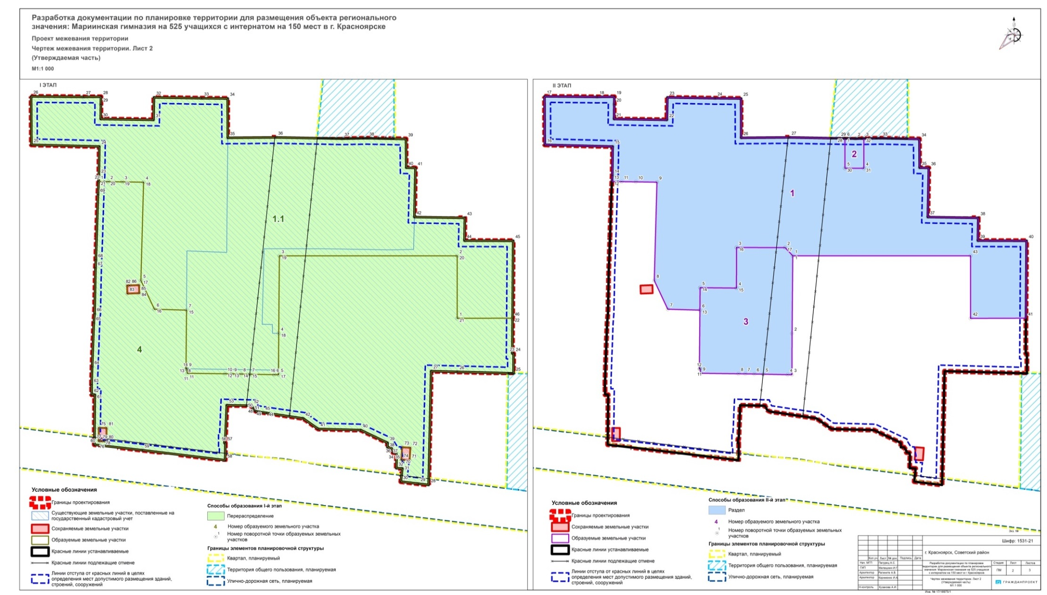

1.4. Перечень координат характерных точек
границ образуемых земельных участков

Координаты характерных точек установлены в соответствии с системой координат, используемой для ведения Единого государственного реестра недвижимости.

Система координат – МСК 167
1 этап образования земельных участков
Условный номер части участка, участвующего в формировании земельного участка | Номер поворотной точки | Координата Х | Координата У
1.1 | 1 | 635881.42 | 102835.46
 | 2 | 635944.45 | 102835.47
 | 3 | 635944.45 | 102656.31
 | 4 | 635866.23 | 102655.61
 | 5 | 635824.56 | 102655.44
 | 6 | 635824.58 | 102651.19
 | 7 | 635825.05 | 102626.67
 | 8 | 635825.22 | 102617.71
 | 9 | 635825.40 | 102608.56
 | 10 | 635825.53 | 102601.67
 | 11 | 635826.00 | 102563.45
 | 12 | 635830.44 | 102563.03
 | 13 | 635830.45 | 102563.03
 | 14 | 635830.46 | 102562.26
 | 15 | 635889.70 | 102562.72
 | 16 | 635890.59 | 102530.40
 | 17 | 635919.58 | 102516.77
 | 18 | 636018.72 | 102519.43
 | 19 | 636019.02 | 102498.25
 | 20 | 636019.22 | 102483.86
 | 21 | 636019.36 | 102474.13
 | 22 | 636019.61 | 102474.14
 | 23 | 636025.62 | 102474.43
 | 24 | 636054.74 | 102474.80
 | 25 | 636056.42 | 102406.44
 | 26 | 636105.30 | 102406.16
 | 27 | 636104.78 | 102459.16
 | 28 | 636104.92 | 102476.49
 | 29 | 636097.31 | 102476.47
 | 30 | 636082.46 | 102476.30
 | 31 | 636081.61 | 102529.46
 | 32 | 636104.26 | 102529.96
 | 33 | 636103.42 | 102578.18
 | 34 | 636103.15 | 102604.21
 | 35 | 636063.52 | 102604.34
 | 36 | 636063.96 | 102652.80
 | 37 | 636062.65 | 102719.68
 | 38 | 636063.08 | 102744.69
 | 39 | 636062.30 | 102783.88
 | 40 | 636033.40 | 102784.14
 | 41 | 636033.14 | 102793.40
 | 42 | 635983.60 | 102792.35
 | 43 | 635982.76 | 102843.18
 | 44 | 635959.78 | 102842.86
 | 45 | 635959.65 | 102891.84
 | 46 | 635881.51 | 102891.25
 | 1 | 635881.42 | 102835.46
4 | 1 | 636019.36 | 102474.13
 | 2 | 636019.22 | 102483.86
 | 3 | 636019.02 | 102498.25
 | 4 | 636018.72 | 102519.43
 | 5 | 635919.58 | 102516.77
 | 6 | 635890.59 | 102530.40
 | 7 | 635889.70 | 102562.72
 | 8 | 635830.46 | 102562.26
 | 9 | 635830.45 | 102563.03
 | 10 | 635830.44 | 102563.03
 | 11 | 635826.00 | 102563.45
 | 12 | 635825.53 | 102601.67
 | 13 | 635825.40 | 102608.56
 | 14 | 635825.22 | 102617.71
 | 15 | 635825.05 | 102626.67
 | 16 | 635824.58 | 102651.19
 | 17 | 635824.56 | 102655.44
 | 18 | 635866.23 | 102655.61
 | 19 | 635944.45 | 102656.31
 | 20 | 635944.45 | 102835.47
 | 21 | 635881.42 | 102835.46
 | 22 | 635881.51 | 102891.25
 | 23 | 635845.98 | 102890.98
 | 24 | 635845.80 | 102892.27
 | 25 | 635825.90 | 102892.30
 | 26 | 635827.40 | 102835.49
 | 27 | 635828.09 | 102809.20
 | 28 | 635713.42 | 102806.67
 | 29 | 635714.54 | 102796.26
 | 30 | 635716.67 | 102778.66
 | 31 | 635730.01 | 102780.20
 | 32 | 635730.19 | 102774.04
 | 33 | 635742.79 | 102774.38
 | 34 | 635745.86 | 102773.80
 | 35 | 635745.94 | 102770.76
 | 36 | 635747.58 | 102770.89
 | 37 | 635751.29 | 102768.56
 | 38 | 635751.34 | 102765.22
 | 39 | 635755.82 | 102765.29
 | 40 | 635768.64 | 102738.29
 | 41 | 635769.79 | 102695.43
 | 42 | 635780.44 | 102680.28
 | 43 | 635785.32 | 102646.84
 | 44 | 635785.95 | 102643.34
 | 45 | 635786.40 | 102639.80
 | 46 | 635786.99 | 102636.22
 | 47 | 635787.12 | 102634.30
 | 48 | 635787.90 | 102632.14
 | 49 | 635788.67 | 102630.97
 | 50 | 635789.64 | 102630.12
 | 51 | 635791.42 | 102629.18
 | 52 | 635793.22 | 102628.48
 | 53 | 635793.74 | 102603.32
 | 54 | 635759.58 | 102601.82
 | 55 | 635759.55 | 102601.03
 | 56 | 635755.66 | 102601.03
 | 57 | 635755.65 | 102601.87
 | 58 | 635738.24 | 102601.68
 | 59 | 635748.36 | 102518.16
 | 60 | 635753.92 | 102469.85
 | 61 | 635804.36 | 102470.39
 | 62 | 635804.36 | 102467.24
 | 63 | 635814.46 | 102467.07
 | 64 | 635832.52 | 102467.66
 | 65 | 635876.82 | 102469.28
 | 66 | 635885.97 | 102470.06
 | 67 | 635932.24 | 102470.95
 | 68 | 635940.44 | 102471.40
 | 69 | 636006.27 | 102473.49
 | 1 | 636019.36 | 102474.13
 | 70 | 635738.56 | 102781.27
 | 71 | 635738.16 | 102787.47
 | 72 | 635750.83 | 102788.29
 | 73 | 635751.36 | 102780.00
 | 74 | 635738.69 | 102779.19
 | 70 | 635738.56 | 102781.27
 | 75 | 635770.85 | 102474.31
 | 76 | 635757.56 | 102474.24
 | 77 | 635757.58 | 102477.03
 | 78 | 635757.61 | 102479.03
 | 79 | 635757.64 | 102481.04
 | 80 | 635757.66 | 102482.03
 | 81 | 635770.81 | 102482.11
 | 75 | 635770.85 | 102474.31
 | 82 | 635914.46 | 102502.87
 | 83 | 635906.37 | 102503.15
 | 84 | 635906.78 | 102515.14
 | 85 | 635914.88 | 102514.86
 | 86 | 635914.55 | 102505.35
 | 82 | 635914.46 | 102502.87

2 этап образования земельных участков

Условный номер части участка, участвующего в формировании земельного участка | Номер поворотной точки | Координата Х | Координата У
1 | 1 | 635944.45 | 102656.31
 | 2 | 635952.73 | 102648.58
 | 3 | 635952.83 | 102599.64
 | 4 | 635911.98 | 102599.53
 | 5 | 635912.30 | 102562.86
 | 6 | 635889.70 | 102562.72
 | 7 | 635890.59 | 102530.40
 | 8 | 635919.58 | 102516.77
 | 9 | 636018.72 | 102519.43
 | 10 | 636019.02 | 102498.25
 | 11 | 636019.22 | 102483.86
 | 12 | 636019.36 | 102474.13
 | 13 | 636019.61 | 102474.14
 | 14 | 636025.62 | 102474.43
 | 15 | 636054.74 | 102474.80
 | 16 | 636056.42 | 102406.44
 | 17 | 636105.30 | 102406.16
 | 18 | 636104.78 | 102459.16
 | 19 | 636104.92 | 102476.49
 | 20 | 636097.31 | 102476.47
 | 21 | 636082.46 | 102476.30
 | 22 | 636081.61 | 102529.46
 | 23 | 636104.26 | 102529.96
 | 24 | 636103.42 | 102578.18
 | 25 | 636103.15 | 102604.21
 | 26 | 636063.52 | 102604.34
 | 27 | 636063.96 | 102652.80
 | 28 | 636062.86 | 102708.89
 | 29 | 636062.85 | 102708.89
 | 30 | 636032.80 | 102708.89
 | 31 | 636032.80 | 102727.90
 | 32 | 636062.79 | 102727.90
 | 33 | 636063.08 | 102744.69
 | 34 | 636062.30 | 102783.88
 | 35 | 636033.40 | 102784.14
 | 36 | 636033.14 | 102793.40
 | 37 | 635983.60 | 102792.35
 | 38 | 635982.76 | 102843.18
 | 39 | 635959.78 | 102842.86
 | 40 | 635959.65 | 102891.84
 | 41 | 635881.51 | 102891.25
 | 42 | 635881.42 | 102835.46
 | 43 | 635944.45 | 102835.47
 | 1 | 635944.45 | 102656.31
2 | 1 | 636062.86 | 102708.89
 | 2 | 636062.65 | 102719.68
 | 3 | 636062.79 | 102727.90
 | 4 | 636032.80 | 102727.90
 | 5 | 636032.80 | 102708.89
 | 6 | 636062.85 | 102708.89
 | 1 | 636062.86 | 102708.89
3 | 1 | 635944.45 | 102656.31
 | 2 | 635866.23 | 102655.61
 | 3 | 635824.56 | 102655.44
 | 4 | 635824.58 | 102651.19
 | 5 | 635825.05 | 102626.67
 | 6 | 635825.22 | 102617.71
 | 7 | 635825.40 | 102608.56
 | 8 | 635825.53 | 102601.67
 | 9 | 635826.00 | 102563.45
 | 10 | 635830.44 | 102563.03
 | 11 | 635830.45 | 102563.03
 | 12 | 635830.46 | 102562.26
 | 13 | 635889.70 | 102562.72
 | 14 | 635912.30 | 102562.86
 | 15 | 635911.98 | 102599.53
 | 16 | 635952.83 | 102599.64
 | 17 | 635952.73 | 102648.58
 | 1 | 635944.45 | 102656.31

Координаты образуемых земельных участков

Условный номер части участка, участвующего в формировании земельного участка | Номер поворотной точки | Координата Х | Координата У
1 | 1 | 635944.45 | 102656.31
 | 2 | 635952.73 | 102648.58
 | 3 | 635952.83 | 102599.64
 | 4 | 635911.98 | 102599.53
 | 5 | 635912.30 | 102562.86
 | 6 | 635889.70 | 102562.72
 | 7 | 635890.59 | 102530.40
 | 8 | 635919.58 | 102516.77
 | 9 | 636018.72 | 102519.43
 | 10 | 636019.02 | 102498.25
 | 11 | 636019.22 | 102483.86
 | 12 | 636019.36 | 102474.13
 | 13 | 636019.61 | 102474.14
 | 14 | 636025.62 | 102474.43
 | 15 | 636054.74 | 102474.80
 | 16 | 636056.42 | 102406.44
 | 17 | 636105.30 | 102406.16
 | 18 | 636104.78 | 102459.16
 | 19 | 636104.92 | 102476.49
 | 20 | 636097.31 | 102476.47
 | 21 | 636082.46 | 102476.30
 | 22 | 636081.61 | 102529.46
 | 23 | 636104.26 | 102529.96
 | 24 | 636103.42 | 102578.18
 | 25 | 636103.15 | 102604.21
 | 26 | 636063.52 | 102604.34
 | 27 | 636063.96 | 102652.80
 | 28 | 636062.86 | 102708.89
 | 29 | 636062.85 | 102708.89
 | 30 | 636032.80 | 102708.89
 | 31 | 636032.80 | 102727.90
 | 32 | 636062.79 | 102727.90
 | 33 | 636063.08 | 102744.69
 | 34 | 636062.30 | 102783.88
 | 35 | 636033.40 | 102784.14
 | 36 | 636033.14 | 102793.40
 | 37 | 635983.60 | 102792.35
 | 38 | 635982.76 | 102843.18
 | 39 | 635959.78 | 102842.86
 | 40 | 635959.65 | 102891.84
 | 41 | 635881.51 | 102891.25
 | 42 | 635881.42 | 102835.46
 | 43 | 635944.45 | 102835.47
 | 1 | 635944.45 | 102656.31
2 | 1 | 636062.86 | 102708.89
 | 2 | 636062.65 | 102719.68
 | 3 | 636062.79 | 102727.90
 | 4 | 636032.80 | 102727.90
 | 5 | 636032.80 | 102708.89
 | 6 | 636062.85 | 102708.89
 | 1 | 636062.86 | 102708.89
3 | 1 | 635944.45 | 102656.31
 | 2 | 635866.23 | 102655.61
 | 3 | 635824.56 | 102655.44
 | 4 | 635824.58 | 102651.19
 | 5 | 635825.05 | 102626.67
 | 6 | 635825.22 | 102617.71
 | 7 | 635825.40 | 102608.56
 | 8 | 635825.53 | 102601.67
 | 9 | 635826.00 | 102563.45
 | 10 | 635830.44 | 102563.03
 | 11 | 635830.45 | 102563.03
 | 12 | 635830.46 | 102562.26
 | 13 | 635889.70 | 102562.72
 | 14 | 635912.30 | 102562.86
 | 15 | 635911.98 | 102599.53
 | 16 | 635952.83 | 102599.64
 | 17 | 635952.73 | 102648.58
 | 1 | 635944.45 | 102656.31
4 | 1 | 635919.58 | 102516.77
 | 2 | 635890.59 | 102530.40
 | 3 | 635889.70 | 102562.72
 | 4 | 635830.46 | 102562.26
 | 5 | 635830.45 | 102563.03
 | 6 | 635830.44 | 102563.03
 | 7 | 635826.00 | 102563.45
 | 8 | 635825.53 | 102601.67
 | 9 | 635825.49 | 102603.96
 | 10 | 635825.48 | 102604.05
 | 11 | 635825.40 | 102608.56
 | 12 | 635825.22 | 102617.71
 | 13 | 635825.05 | 102626.67
 | 14 | 635824.58 | 102651.19
 | 15 | 635824.56 | 102655.44
 | 16 | 635866.23 | 102655.61
 | 17 | 635944.45 | 102656.31
 | 18 | 635944.45 | 102835.47
 | 19 | 635881.42 | 102835.46
 | 20 | 635881.51 | 102891.25
 | 21 | 635845.98 | 102890.98
 | 22 | 635845.80 | 102892.27
 | 23 | 635825.90 | 102892.30
 | 24 | 635828.09 | 102809.20
 | 25 | 635713.42 | 102806.67
 | 26 | 635714.54 | 102796.26
 | 27 | 635716.67 | 102778.66
 | 28 | 635730.01 | 102780.20
 | 29 | 635730.19 | 102774.04
 | 30 | 635742.79 | 102774.38
 | 31 | 635745.86 | 102773.80
 | 32 | 635745.94 | 102770.76
 | 33 | 635747.58 | 102770.89
 | 34 | 635751.29 | 102768.56
 | 35 | 635751.34 | 102765.22
 | 36 | 635755.82 | 102765.29
 | 37 | 635768.64 | 102738.29
 | 38 | 635769.79 | 102695.43
 | 39 | 635780.44 | 102680.28
 | 40 | 635785.32 | 102646.84
 | 41 | 635785.95 | 102643.34
 | 42 | 635786.40 | 102639.80
 | 43 | 635786.99 | 102636.22
 | 44 | 635787.12 | 102634.30
 | 45 | 635787.90 | 102632.14
 | 46 | 635788.67 | 102630.97
 | 47 | 635789.64 | 102630.12
 | 48 | 635791.42 | 102629.18
 | 49 | 635793.22 | 102628.48
 | 50 | 635793.74 | 102603.32
 | 51 | 635759.58 | 102601.82
 | 52 | 635759.55 | 102601.03
 | 53 | 635755.66 | 102601.03
 | 54 | 635755.65 | 102601.87
 | 55 | 635738.24 | 102601.68
 | 56 | 635748.36 | 102518.16
 | 57 | 635753.92 | 102469.85
 | 58 | 635804.36 | 102470.39
 | 59 | 635804.36 | 102467.24
 | 60 | 635814.46 | 102467.07
 | 61 | 635832.52 | 102467.66
 | 62 | 635876.82 | 102469.28
 | 63 | 635885.97 | 102470.06
 | 64 | 635932.24 | 102470.95
 | 65 | 635940.44 | 102471.40
 | 66 | 636006.27 | 102473.49
 | 67 | 636019.36 | 102474.13
 | 68 | 636019.22 | 102483.86
 | 69 | 636019.02 | 102498.25
 | 70 | 636018.72 | 102519.43
 | 1 | 635919.58 | 102516.77
 | 71 | 635914.46 | 102502.87
 | 72 | 635906.37 | 102503.15
 | 73 | 635906.78 | 102515.14
 | 74 | 635914.88 | 102514.86
 | 75 | 635914.55 | 102505.35
 | 71 | 635914.46 | 102502.87
 | 76 | 635770.85 | 102474.31
 | 77 | 635757.56 | 102474.24
 | 78 | 635757.58 | 102477.03
 | 79 | 635757.61 | 102479.03
 | 80 | 635757.64 | 102481.04
 | 81 | 635757.66 | 102482.03
 | 82 | 635770.81 | 102482.11
 | 76 | 635770.85 | 102474.31
 | 83 | 635738.56 | 102781.27
 | 84 | 635738.16 | 102787.47
 | 85 | 635750.83 | 102788.29
 | 86 | 635751.36 | 102780.00
 | 87 | 635738.69 | 102779.19
 | 83 | 635738.56 | 102781.27

Каталог координат публичного сервитута
Номер поворотной точки | Координата Х | Координата У
1 | 635825.71 | 102603.97
2 | 635825.49 | 102603.96
3 | 635793.74 | 102603.32
4 | 635759.58 | 102601.82
5 | 635759.55 | 102601.03
6 | 635755.66 | 102601.03
7 | 635755.65 | 102601.87
8 | 635738.24 | 102601.68
9 | 635739.85 | 102588.42
10 | 635825.68 | 102589.84
11 | 635825.53 | 102601.67
12 | 635825.49 | 102603.72
1 | 635825.71 | 102603.97

1.5. Сведения о границах территории, в отношении которой
утвержден проект межевания территории

Система координат МСК-167

Номер поворотной точки | Координата Х | Координата У
1 | 636105.30 | 102406.16
2 | 636104.78 | 102459.16
3 | 636104.92 | 102476.49
4 | 636097.31 | 102476.47
5 | 636082.46 | 102476.30
6 | 636081.61 | 102529.46
7 | 636104.26 | 102529.96
8 | 636103.42 | 102578.18
9 | 636103.15 | 102604.21
10 | 636063.52 | 102604.34
11 | 636063.96 | 102652.80
12 | 636062.65 | 102719.68
13 | 636063.08 | 102744.69
14 | 636062.30 | 102783.88
15 | 636033.40 | 102784.14
16 | 636033.14 | 102793.40
17 | 635983.60 | 102792.35
18 | 635982.76 | 102843.18
19 | 635959.78 | 102842.86
20 | 635959.65 | 102891.84
21 | 635845.98 | 102890.98
22 | 635845.80 | 102892.27
23 | 635825.90 | 102892.30
24 | 635828.09 | 102809.20
25 | 635713.42 | 102806.67
26 | 635714.54 | 102796.26
27 | 635716.67 | 102778.66
28 | 635730.01 | 102780.20
29 | 635730.19 | 102774.04
30 | 635742.79 | 102774.38
31 | 635745.86 | 102773.80
32 | 635745.94 | 102770.76
33 | 635747.58 | 102770.89
34 | 635751.29 | 102768.56
35 | 635751.34 | 102765.22
36 | 635755.82 | 102765.29
37 | 635768.64 | 102738.29
38 | 635769.79 | 102695.43
39 | 635780.44 | 102680.28
40 | 635785.32 | 102646.84
41 | 635785.95 | 102643.34
42 | 635786.40 | 102639.80
43 | 635786.99 | 102636.22
44 | 635787.12 | 102634.30
45 | 635787.90 | 102632.14
46 | 635788.67 | 102630.97
47 | 635789.64 | 102630.12
48 | 635791.42 | 102629.18
49 | 635793.22 | 102628.48
50 | 635793.74 | 102603.32
51 | 635759.58 | 102601.82
52 | 635759.55 | 102601.03
53 | 635755.66 | 102601.03
54 | 635755.65 | 102601.87
55 | 635738.24 | 102601.68
56 | 635748.36 | 102518.16
57 | 635753.92 | 102469.85
58 | 635804.36 | 102470.39
59 | 635804.36 | 102467.24
60 | 635814.46 | 102467.07
61 | 635832.52 | 102467.66
62 | 635876.82 | 102469.28
63 | 635885.97 | 102470.06
64 | 635932.24 | 102470.95
65 | 635940.44 | 102471.40
66 | 636006.27 | 102473.49
67 | 636025.62 | 102474.43
68 | 636054.74 | 102474.80
69 | 636056.42 | 102406.44
1 | 636105.30 | 102406.16

Раздел 2. «Чертеж межевания территории для размещения объекта регионального значения «Мариинская гимназия на 525 учащихся с интернатом на 150 мест в г. Красноярске»

Чертеж межевания территории для размещения объекта регионального значения «Мариинская гимназия на 525 учащихся с интернатом на 150 мест
в г. Красноярске», масштаб 1:1000 (не приводится).

Первый заместитель министра
строительства Красноярского края Т.А. Василовская

Приложение
к разделу 1 «Текстовая часть проекта межевания
для размещения объекта регионального значения «Мариинская гимназия на 525 учащихся с интернатом на 150 мест в г. Красноярске».

Фрагмент чертежа межевания территории для размещения объекта регионального значения «Мариинская гимназия на 525 учащихся
с интернатом на 150 мест в г. Красноярске»

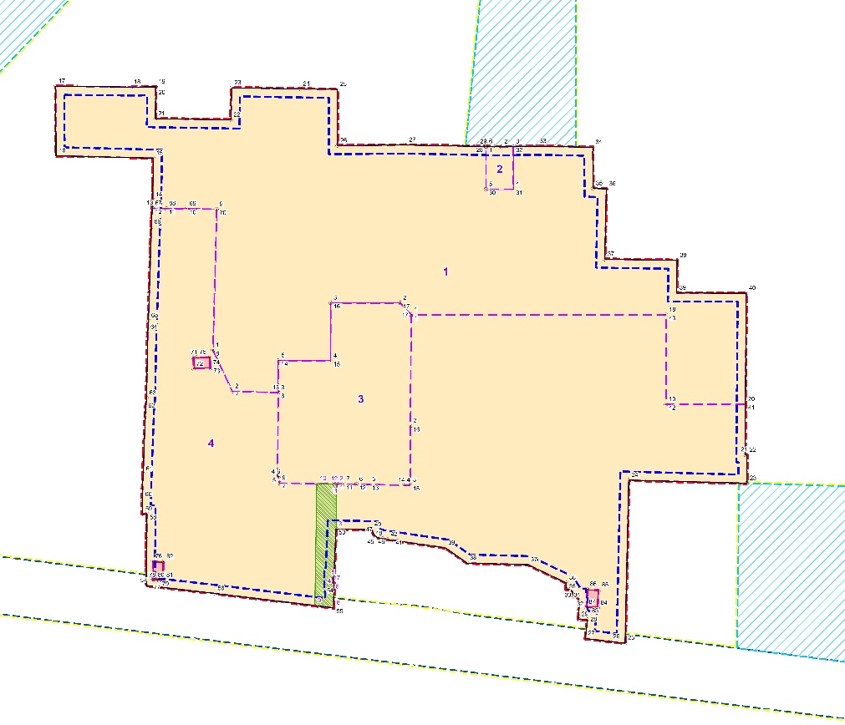

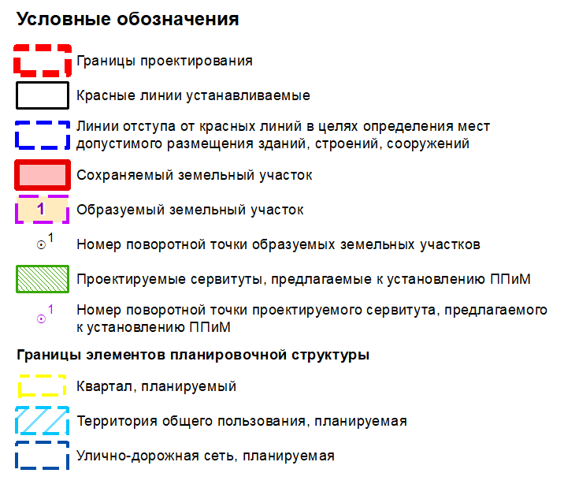

Первый заместитель министра
строительства Красноярского края Т.А. Василовская

